MiniBAZAAR

所属行业：时尚媒体
参选类别：数字营销最具创新精神品牌
品牌简介
MiniBAZAAR是《时尚芭莎》旗下全媒体平台，除了每月推出适合年轻人阅读习惯的时尚芭莎电子杂志，MiniBAZAAR也是品牌、是创意工作室、是线上线下社交平台，承载着热爱时尚芭莎的年轻女性对时尚生活的向往。自有网站、app、小程序，与微博微信抖音小红书，一同构建MiniBAZAAR宇宙。
2022年数字营销创新性表现
内容丰富：集合时装潮流最新情报、明星娱乐精彩大片、美妆生活种草指南，以及文化艺术音乐电影等等丰富内容。
形式多样：针对不同平台传播特点创造差异化的内容展示形式。其中，时尚芭莎电子杂志让纸质杂志无法实现的多媒体形式的视听内容、沉浸式的交互体验变成现实，同时还能支持看到即买到的在线消费模式，让阅读杂志变得更有趣。
绿色环保：时尚芭莎电子杂志估算一年可保护近300亩经济林不被砍伐。不仅能减少粉尘和二氧化硫等有害气体的排放，同时节省了造纸所需的水、电和其他能源，避免纸质杂志的塑料包装袋使用，对环境保护有长远的意义。
用户基础数据情况：截至2022年11月4日
MiniBAZAAR累计单期订阅856,952
MiniBAZAAR累计全年订阅485,220
MiniBAZAAR累计半年订阅52,410
时尚芭莎APP累计下载用户 10,506,580
Mini芭莎小程序累计注册用户 2,854,110

代表案例
芭莎女孩喝纤茶：
《时尚芭莎》MiniBAZAAR与元气森林出品纤茶进行了一次时尚媒体与商业品牌的跨界合作。
《时尚芭莎》MiniBAZAAR与元气森林纤茶搭乘大广赛校园直通车，成为首个参与“联合命题”的企业，发布“芭莎女孩喝纤茶”命题植入高校网络教学场景，建立校园根据地。
精准聚焦Z世代年轻群体，深化《时尚芭莎》MiniBAZAAR在大学生群体中年轻化品牌形象，进一步提升品牌认知度，通过命题发布实现了MiniBAZAAR电子杂志核心卖点在目标群体中的快速渗透，对产品占领市场，及品牌年轻化的长远发展有着积极的战略意义。
通过对命题的深入解读，引导大学生群体对品牌背景、文化内涵及产品特点等进行深度挖掘和研究，
实现从“不知——认知——探索”的过渡，有效帮助MiniBAZAAR（Mini芭莎）构建和培育年轻用户社群。

项目联合全国大广赛组委会、时尚芭莎MiniBAZAAR、元气森林纤茶三方官方渠道，打通外部渠道资源，形成全媒体多渠道传播共振。在包括官方网站，官方微博，官方微信公众号及小程序，大广赛全国29个赛区群、命题QQ群，新闻媒体、视频网站等多平台持续传播发酵。截至2022年6月，精准覆盖Z世代人群 曝光量超 3000万。

冬季奥运会纪念特刊（2022年2月刊）：

2022年2月因北京冬奥会的开幕而热“雪”沸腾，我们邀请来自全球15位插画师为本期MiniBAZAAR特别创作了15幅以冬奥会大项目为主题的精彩封面。当幻想与现实、时尚与运动、艺术与速度在画面中彼此交融，飞跃梦之雪线，开启冬季运动的大门。

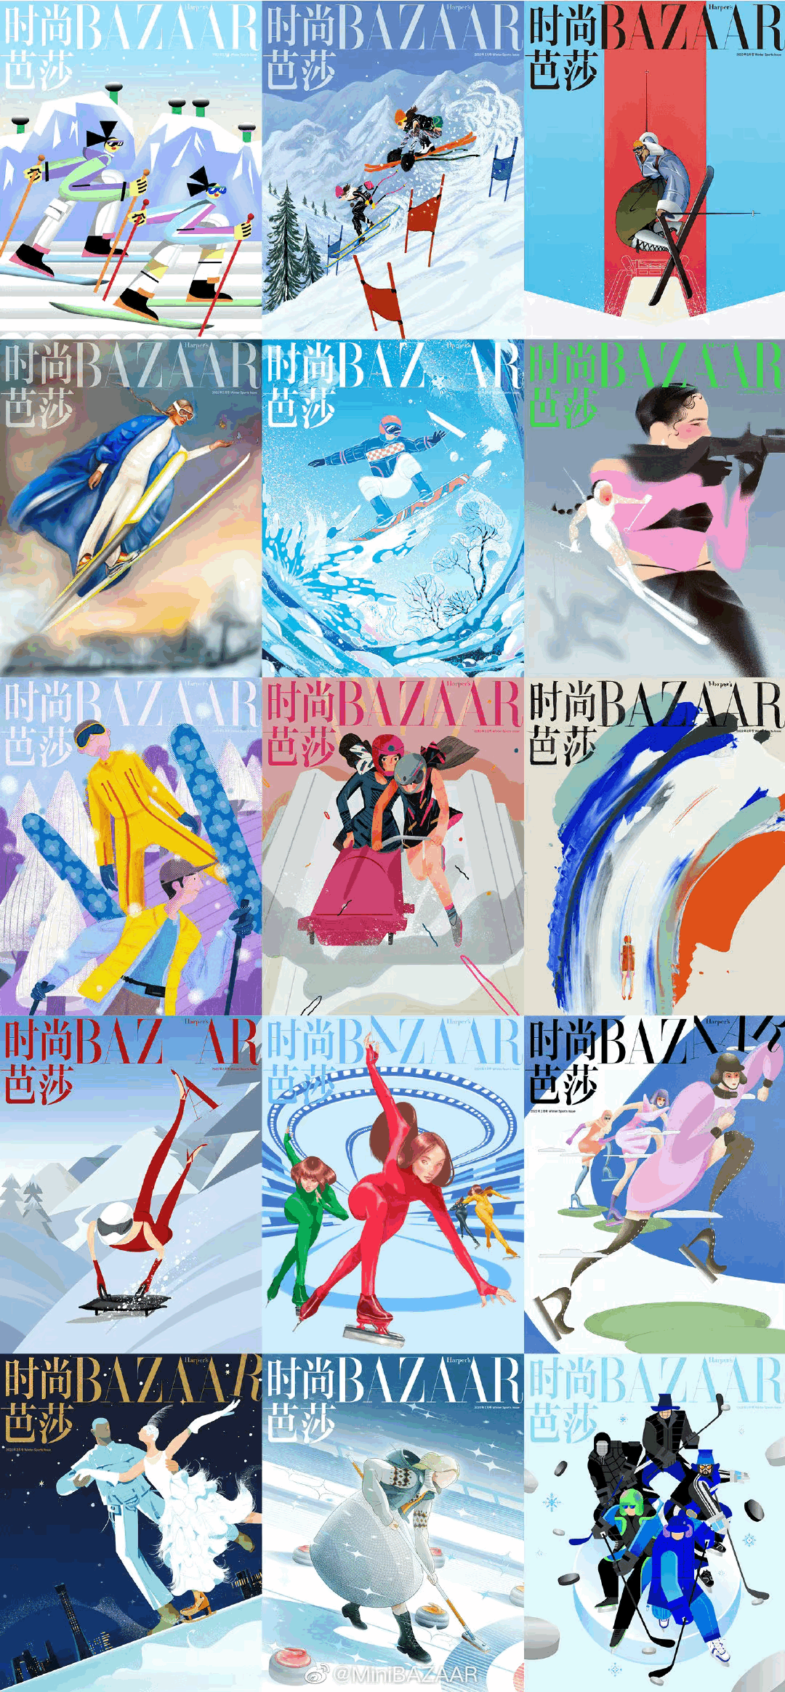

芭莎流浪狗救助封面：

时尚芭莎特别邀请了“送你一只狗”宠物社交公益平台救助的小狗们来参加拍摄。
虽然它们是受过伤害的流浪狗，但面对人类，它们的依恋与信任毫无保留，陪你疯陪你闹，陪你乘风破浪，用它的一生来诉说着“我爱你”。通过杂志的宣传，让更多需要救助的小狗被领养，找回了属于它们的完美的一生。

